-

Livrable 3 : Maquette

Groupe 1 :

FIHAKHIR Houda

BENNIOU Aymen

MOUSSOUNI Tanya

OULDSLIMANE Arslane

Projet Système Embarqué

***Sommaire :***

1. Introduction
2. Montage de la maquette.
   1. Les composants.
   2. Maquette sur TinkerCad.
3. Programme de la carte.
   1. Le C Arduino.
   2. Le code.
4. Script de compilation.
5. Conclusion.
6. **Introduction :**

Afin de mesurer les paramètres influant sur la formation de cyclones ou autres catastrophes naturelles, l’Agence Internationale pour la Vigilance Météorologique (AIVM) se lance dans un projet ayant pour but de déployer dans les océans des navires de surveillance équipés de stations météo embarquées.

Simplicité et efficacité exigées, une startup se lance dans le projet de la création du prototype, en suivant le cahier de charge.

1. **Montage de la maquette :**

Afin d’avoir une meilleure vue sur la maquette du prototype que nous allons réaliser, nous avons décidé de modéliser cette dernière sur un logiciel spécialisé appelé « TinkerCad ».

TinkerCad est un programme de modélisation 3D en ligne gratuit qui s'exécute dans un navigateur Web, connu pour sa simplicité et sa facilité d'utilisation. Depuis qu'il a été publié en 2011, il est devenu une plate-forme populaire pour la création de modèles pour l'impression 3D ainsi que pour l'enseignement de la géométrie du solide dans les écoles.

Ce logiciel permet aussi de tester le code et de la compiler sur la carte Arduino utilisée.

Notre prototype est composé de multiples éléments branchés et connectés de manière optimale pour l’utilisateur.

* 1. *Les composants :*
     1. ***La carte Arduino :***

Une carte Arduino est une petite carte électronique équipée d'un microcontrôleur. Ce dernier permet, à partir d'événements détectés par des capteurs, de programmer et commander des actionneurs ; la carte Arduino est donc une interface programmable.

Dans notre cas, nous avons utilisé une carte Arduino Uno.

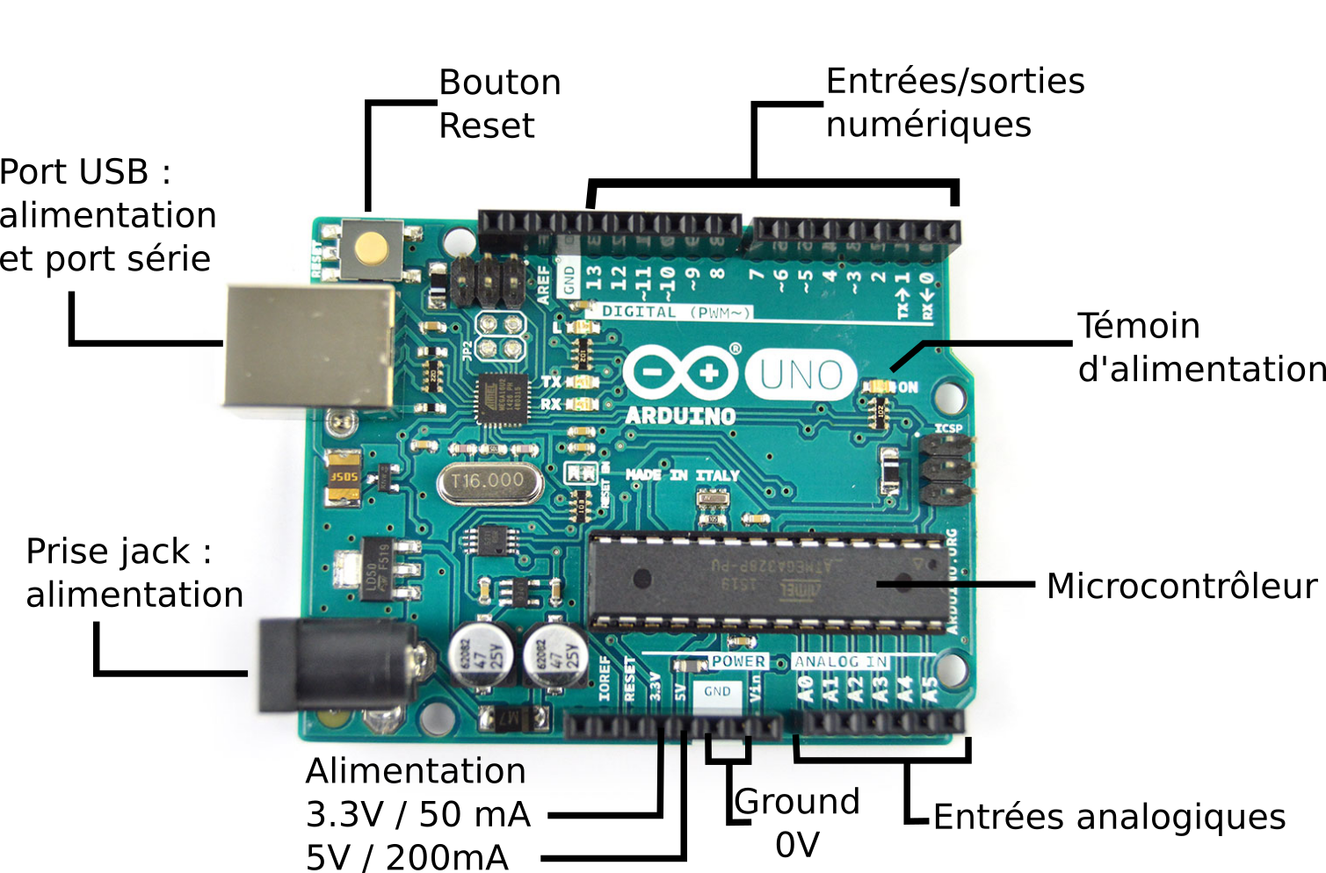

Cette carte Arduino est équipée d’un microcontrôleur ATmega328.

* + 1. ***Lecteur de carte SD (SPI) :***

C'est un petit appareil, qui va nous permettre de lire des cartes SD ou micro-SD.

Il y’a un branchement spécial entre ce lecteur et la carte Arduino :

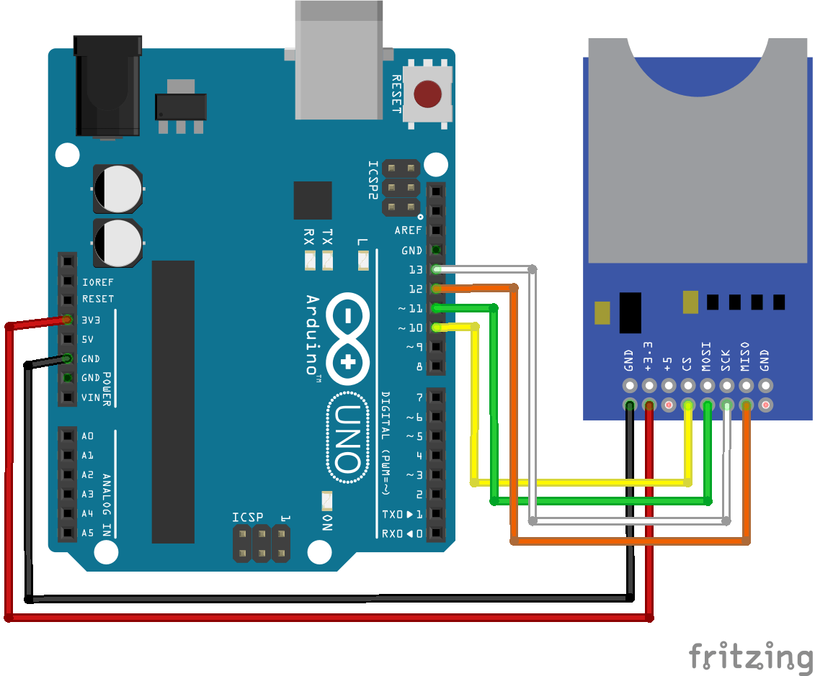

* + 1. ***Horloge RTC :***

Une horloge RTC autrement une horloge temps réel est une horloge permettant un décompte très précis du temps pour un système électronique, en vue de dater ou déclencher des évènements selon l'heure.

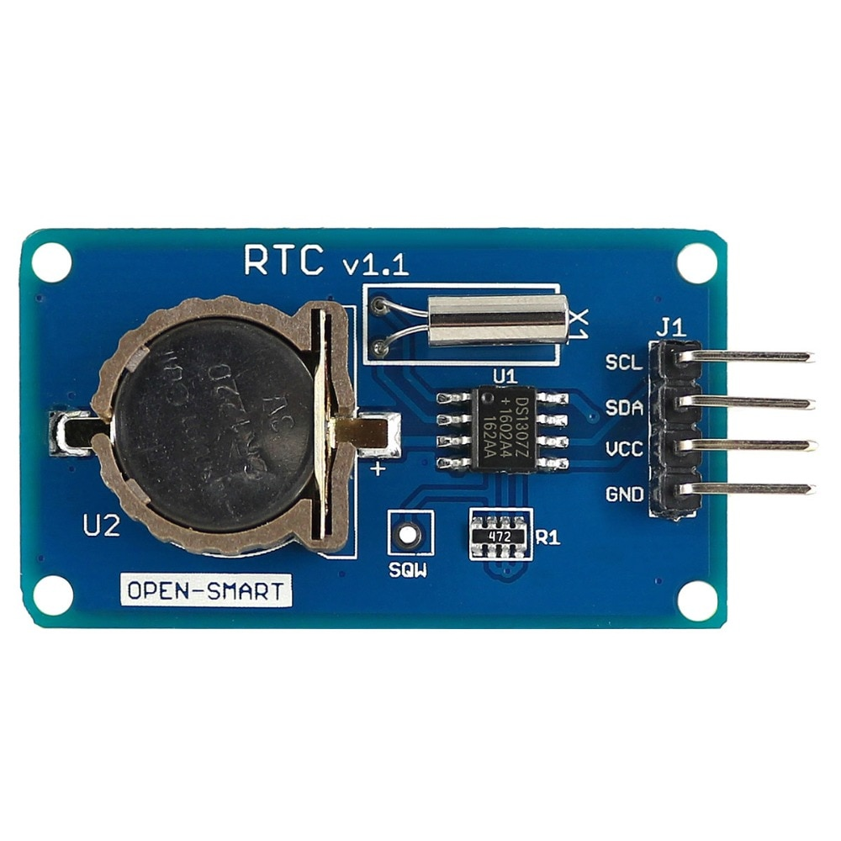

*Caractéristiques :*

* Alimentation 3,3 à 5,5 Vcc
* Consommation: 130 µA
* Informations:

- secondes, minutes et heures

- jour, mois, année

- format: 24 heures ou 12 heures AM/PM

- gestion des années bissextiles

* Interface: I2C
  + 1. ***Capteur de température et d’humidité DHT11 :***

Le DHT11 est un capteur numérique de température et d'humidité de base à très faible coût. Il utilise un capteur d'humidité capacitif et une thermistance pour mesurer l'air ambiant et crache un signal numérique sur la broche de données (aucune broche d'entrée analogique nécessaire). C'est assez simple à utiliser, mais nécessite un timing prudent pour saisir les données.

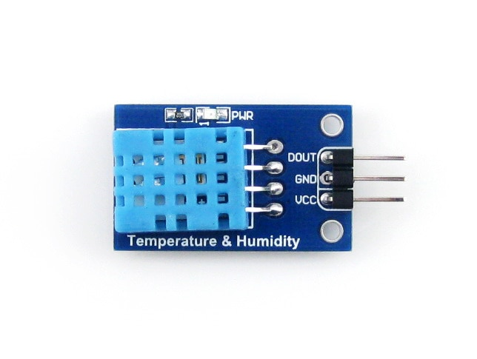

*Caractéristiques :*

* Alimentation 3 à 5V et E/S.
* 2,5mA courant maxi d'utilisation pendant la conversion .
* Bon pour des lectures d'humidité de 20-80% avec une précision de 5%.
* Bon pour des lectures de température de 0-50°C avec une précision de ±2°C.
  + 1. ***Capteur de luminosité numérique BH1750 :***

BH1750FVI est un capteur de lumière numérique, qui est un circuit intégré de capteur de lumière ambiante numérique pour l'interface de bus I2C. Ce circuit intégré est le plus approprié pour obtenir les données de lumière ambiante pour régler la puissance du rétroéclairage de l'écran LCD et du clavier du téléphone portable. Il est possible de détecter une large plage à haute résolution.

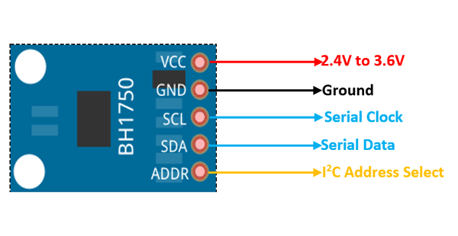

*Caractéristiques :*

* Tension d'alimentation 3,3 V .
* Fréquence d'horloge 400KHz.
  + 1. ***Platine Grove Base Shield***

Shield Arduino pour étendre les capacités des cartes Arduino.

Les Shields Arduino sont des cartes qui se branchent sans soudure aux cartes Arduino ou à d'autres shields Arduino pour augmenter leurs capacités (WiFi, 4G, écran, Bluetooth...). Les Shields Arduino conservent l'esprit original de l’Arduino, facile à produire et à utiliser. Les capteurs sont branchés sur le shield.

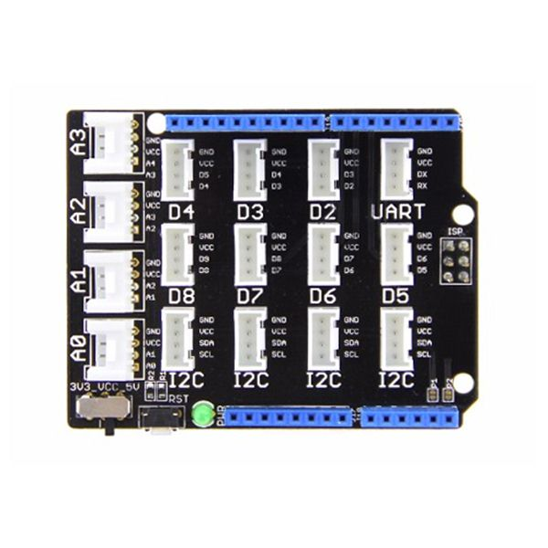

*Caractéristiques :*

* 16 connecteurs au format "Grove" (4 x I2C, 4 x port analogique, 1 x UART et 7 x port Digital).
* 2 Leds d'état
* Bouton "Reset"
* 1 interrupteur pour sélection niveau 3,3 V ou 5 V
  + 1. ***Capteur GPS (UART) :***

Un UART, pour Universal Asynchronous Receiver Transmitter, est un émetteur-récepteur asynchrone universel. En voici le principe pour un Arduino :

Transmission de données d'un équipement 1 (un microcontrôleur Arduino) à un équipement 2 (PC, GPS, émetteur Bluetooth, microcontrôleur …).

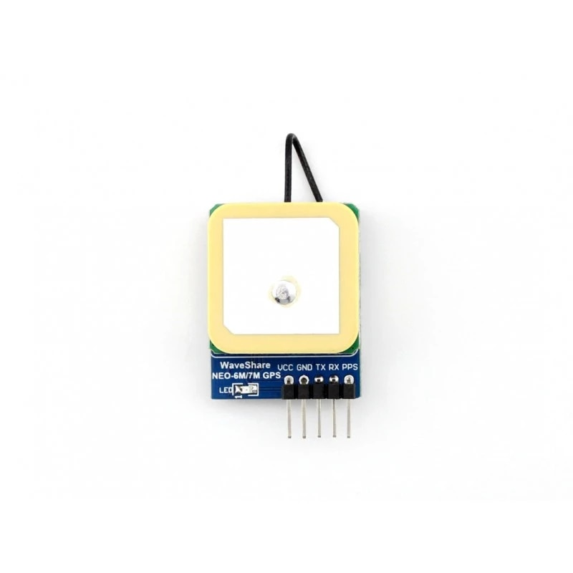

* + 1. ***Autres composants :***
       1. *Boutons poussoirs :*

Ces boutons permettent de passer d’un mode à un autre à travers des durées précises pour chacun.

* + - 1. *LED RGB :*

Cette LED permet de communiquer à l’utilisateur l’état du système.

* + - 1. *Résistances :*

La résistance limite le courant dans la branche du circuit électrique où elle est insérée. Nous avons choisi des résistances de 220Ohm.

*Protocole I2C :*

*Le bus de communication I2C est très populaire et largement utilisé par de nombreux appareils électroniques car il peut être facilement implémenté dans de nombreuses conceptions électroniques qui nécessitent une communication entre un maître et plusieurs dispositifs esclaves ou même plusieurs dispositifs maîtres.*

* 1. 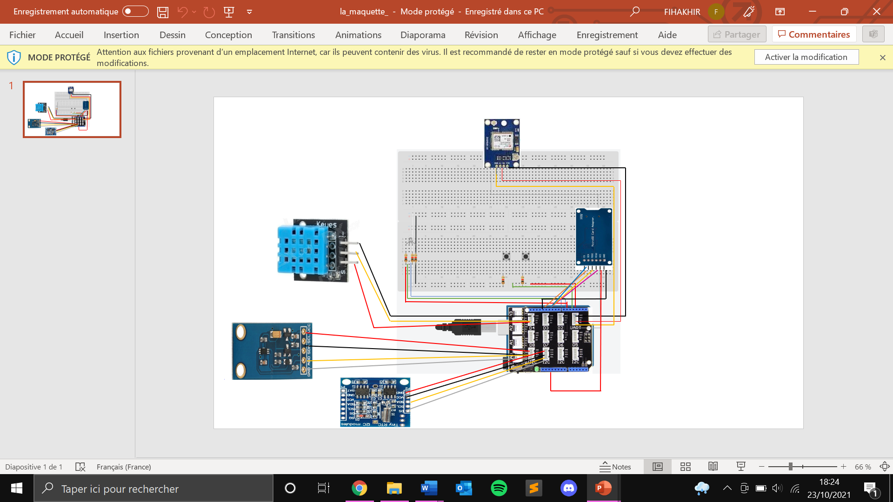*Maquette TinkerCad :*

1. **Programme de la carte :**
   1. *Le C Arduino :*

Afin de paramétrer notre carte Arduino à exécuter les différentes taches du prototype, nous devons programmer son microcontrôleur.

Pour cela, le langage C Arduino a été conçu dans le but de cacher en partie la complexité du microcontrôleur. Accessoirement, c’est un moyen d’écrire des programmes qui peuvent, dans une certaine mesure s’exécuter sur plusieurs modèles de microcontrôleurs.

Un programme Arduino comporte trois parties :

La partie déclaration des variables (optionnelle) ;

La partie initialisation et configuration des entrées/sortie: la fonction setup () ;

La partie principale qui s'exécute en boucle : la fonction loop ().

* 1. *Le code :*

Notre code sera ajouté en pièce jointe avec le livrable.

1. **Script de compilation :**

Afin de téléverser le code dans la carte Arduino, nous devons nécessairement fait un script de compilation.

Notre script sera ajouté en pièce jointe avec le livrable.

1. **Conclusion :**

Dans cette partie, nous vous avons présenter notre prototype ainsi que le branchement de ces différents composants. Et pour le rendre fonctionnel comme l’indiquait le cahier de charge, nous avons mis en place le code en C Arduino ainsi que le script de compilation.